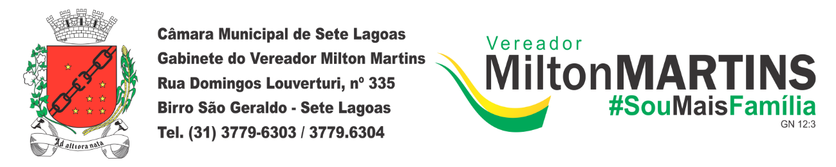

PROJETO DE DECRETO LEGISLATIVO Nº ______/2019

DISPÕE SOBRE A CONCESSÃO DE TÍTULO DE “CIDADÃO HONORÁRIO”.

Art. 1º - Fica concedido o título de “CIDADÃO HONORÁRIO DE SETE LAGOAS” a “ANDERSON FELIX SILVA”

Art. 2º - A outorga do presente título será feita em Sessão Solene, em data a ser aprazada pelo Excelentíssimo Senhor Presidente desta Casa de Leis e o homenageado.
Art. 3º - Este Decreto Legislativo entrará em vigor na data de sua publicação, revogadas as disposições em contrário.

Sala das sessões, 13 de dezembro de 2019.
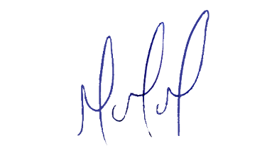
MILTON MARTINS
VEREADOR

JUSTIFICATIVA:

Anderson Felix Silva, 47 anos, nasceu no dia 08/09/72 em Timóteo Mg, onde morou até 1995. Bacharel em Administração, Casado com Cristiane Madureira Andrade, pai de Davi Felix Madureira e Maria Julia Felix Madureira.
Desde 1992 trabalha no ramo de comércio varejista, começando como empacotador passando por várias áreas e sempre buscando o conhecimento e dedicando a suas atividades, chegando a gerente de loja e depois gerente regional.
Em 2002 se casou com Cristiane Madureira e mudou-se para Uberlândia onde ficou até 2006, em 2007 chegou a Sete Lagoas para inaugurar mais uma filial da rede onde trabalhava, já na função de gerente regional.
Aqui fixou residência, continua atuando na área de comércio varejista na empresa DMA EPA/ MINEIRÃO ATACAREJO trazendo desenvolvimento e oportunidade de emprego para nossa cidade.

